**Jídelní lístek** Týden od: 30. 9. 2024 do: 4. 10. 2024

30. 9. 2024

|  |  |  |  |
| --- | --- | --- | --- |
| Pondělí | 1ad,5,6,7,8 | Přesnídávka | müssli v mléku, ovoce, šťáva |
|  | 1a,9 | Polévka | bramboračka |
|  | 1ab,3,7 | Oběd | teplý salát z černé čočky s pečenou zeleninou, opečený toustový chléb, ZŠ ovoce, voda |
|  | 1ab,7 | Svačina | kmínový chléb s brokolicovou pomazánkou, šťáva |

1. 10. 2024

|  |  |  |  |
| --- | --- | --- | --- |
| Úterý | 1ac,7,11 | Přesnídávka | sezamová bulka s taveným sýrem, ovoce, ochucené mléko |
|  | 1a,3,7,8,9 | Polévka | květáková s kuskusem |
|  | 1a,3,7 | Oběd | krůtí řízek, bramborová kaše, okurek, šťáva |
|  | 1ab,4,7,10 | Přesnídávka | žitnopšen.chléb s rybí pomazánkou, zelenina, šťáva |

2. 10. 2024

|  |  |  |  |  |  |  |
| --- | --- | --- | --- | --- | --- | --- |
| Středa | 1ab,7 | | Přesnídávka | | kmínový chléb s kuřecí pomazánkou, ovoce, mléko | |
|  | 1a,3,9 | | Polévka | | krupicová s vejcem | |
|  | 1a,3,7,10,12 | | Oběd | | hamburská vepřové pečeně, knedlík, šťáva | |
|  | 1ab,7 | | Svačina | | žitnopšen.chléb s luštěninovou pomazánkou, zelenina, šťáva | |
|  | |  | |  | |
| 3. 10. 2024 | |  | |  | |
| Čtvrtek | 1a,3,7 | | Přesnídávka | | loupáček, ovoce, šťáva, mléko | |
|  | 1ab,9 | |  | | česnečka s opraž.žitnopšen.chlebem | |
|  | 4,7 | | Oběd | | rybí filé, vařené brambory, ZŠ kompot, jogurt, šťáva | |
|  | 1bc,7 | | Svačina | | žitný chléb s mrkvovou pomazánkou, šťáva | |

4. 10. 2024

|  |  |  |  |
| --- | --- | --- | --- |
| Pátek | 1ac,7 | Přesnídávka | ovocný jogurt, rohlík, ovoce, šťáva |
|  | 9 | Polévka | houbová s bramborem |
|  | 1a,3,7,10 | Oběd | rozlítaný španělský ptáček, basmati rýže, šťáva |
|  | 1ab,7 | Svačina | kmínový chléb s pomazánkovým máslem, zelenina, šťáva |

Jídlo je určené k okamžité spotřebě.

Pitný režim je zajištěný celý den! Denně je k obědu možnost výběru šťávy, vody nebo mléka.

Změn jídelníčku vyhrazena.

Zodpovídá: vedoucí ŠJ Veronika Veselá

Vaří: Eva Hájková, Martina Stejskalová

|  |  |  |  |
| --- | --- | --- | --- |
|  |  |  |  |
|  |  |  |  |
|  |  |  |  |
|  |  |  |  |

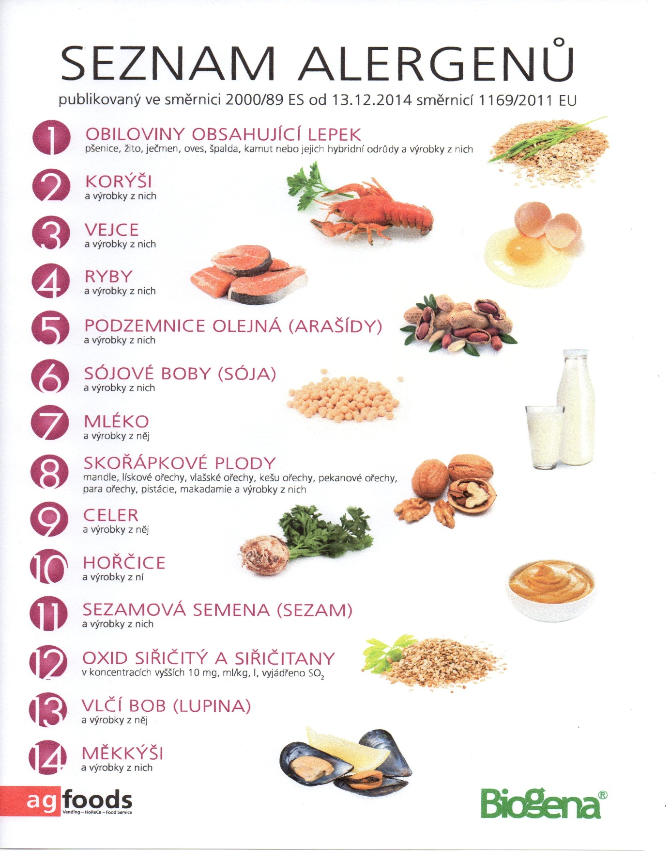

OBILOVINY OBSAHUJÍCÍ LEPEK: 1 a) pšenice

b) žito

c) ječmen

d) oves

e) špalda

f) kamut